**112年度桃園市高中職博覽會接駁車各時段及上下車規劃**

**桃園火車站 桃園體育場 (桃園火車站萬壽路出口)**

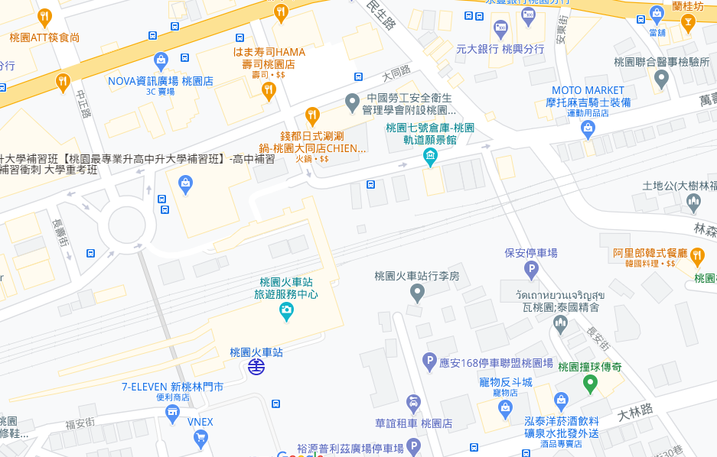

**接駁車**

**上下處**

**[圖一]**

**桃園體育場 桃園火車站 (桃園體育場三民路旁)**

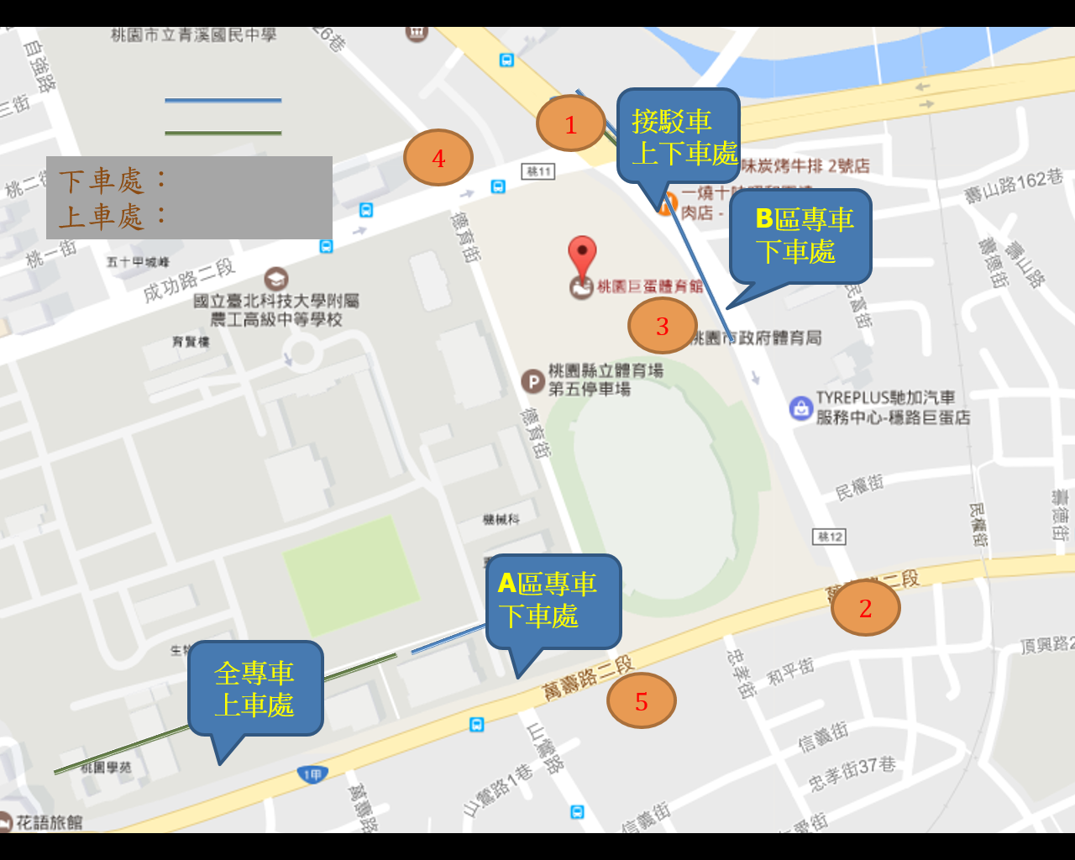

**[圖二]**